**1º ESO B- Inglés- Repaso Curso 1º ESO-**

**Profesora: Patricia Lucena López**

**Semana 15 al 19 de Junio de 2020.**

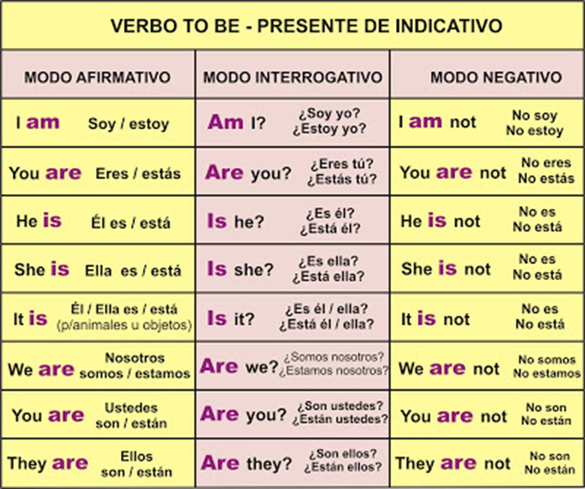

**1. Completa con el verbo *to be* en Presente afirmativa (*am, is, are*) y traduce al lado.**

1. Hello!.I .......... Antonio.

………………………………………………………………………………………

1. She ............ my sister.

………………………………………………………………………………………

1. We ............... friends.

………………………………………………………………………………………

1. I......... twelve and Lucía ....... eleven.

**2. Traduce estas palabras en castellano.**

|  |  |  |  |
| --- | --- | --- | --- |
| Inglés | Castellano | Inglés | Castellano |
| Thursday |  | January |  |
| Monday |  |  | Agosto |
| Saturday |  | June |  |
| Sunday |  |  | Septiembre |
| Wednesday |  | April |  |

**ARTÍCULO INDETERMINADO *A / AN***

**3. Usa el artículo indeterminado *a / an* con los siguientes sustantivos en singular. Fíjate bien en los ejemplos.**

**a** se usa seguido de sonido de consonante: **a** book _ un libro **an** se usa seguido de sonido de vocal: **an** architect _ un arquitecto

………… orange. ........... ear. ……………………. ice-cream

…………pencil ............... rubber ……………….notebook

4.**Subraya la forma correcta del verbo en cada caso.**

1. Those boys **lives** / **live** in my town.

…………………………………………………………………………………

1. I **work** / **works** in an office.

…………………………………………………………………………………

1. My friend Luis and I **play** / **plays** football on Sundays.

…………………………………………………………………………………

1. The concert **starts** / **start** at seven.

…………………………………………………………………………………………………

**5. Completa estas frases afirmativas poniendo el verbo del paréntesis en Presente Simple.**

1. She (watch) ……………………..TV on Saturdays.
2. Paul (listen) …………….... to music every day.
3. He (study) ……………… English at school.

**6.Subraya la forma correcta del verbo en cada caso.**

1. I **don’t work / doesn’t work** in an office.
2. My friend Luis and I **don’t play / doesn’t play** football on Sundays.
3. The banks **don’t close / doesn’t close** at one o’clock.

**7.FORMACIÓN DEL PLURAL. Escribe el plural de los siguientes sustantivos.**

CHILD …………………… TABLE ……………… …………………… BOOK

…………… TOOTH ……………………

CHERRY ………………… ……………… BOX ………………

……………… TOMATO ……………………